**2021年09月26日 课堂倾听的教学回应**

教授三年级上册《画感觉》一课，本课教学目标是让学生了解自身各种器官的感知能力，通过欣赏，了解不同的点、线、形、色彩与不同感觉之间的联系，尝试用不同的点、线、面、色彩等形式表现各种感觉。

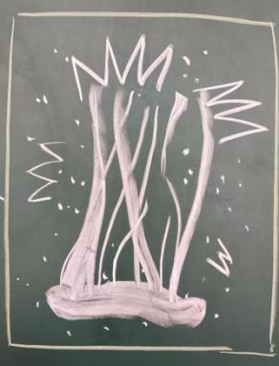从味觉、嗅觉、触觉等方面入手，请学生用简短的语言描述自己已知的感觉。再从吃火锅的情境让学生想象，吃火锅的感觉。有的说麻辣有的说爽。

我立即从学生的回答中提炼并总结：感觉是什么？（感觉是看不见、摸不到的，身体和心理能够感受到，能够用语言来描述的）。在学生们知道了感觉是什么后，请学生具体举例说明。一位同学学生对“黏”的感觉进行描述：黏黏的东西是一片片的，手指碰到会粘起来，会拉丝，想剥离开会有点痛。我立马根据学生的描述进行简单的范画，在实际创作中教会学生点、线、面、色彩在表现感觉是的运用：点的大小、节奏变化；线的粗细、曲折、韵律变化；形的规整与异形；色彩的鲜艳和黑白对比...在作品完成后得到了同学们的认可。

正向创作顺序明白后，带领学生欣赏优秀作品。看一看能不能从抽象作品中感知到内容：画面上看到了什么？怎样的手法表现的？同一种感觉的作品有什么差别？在学生创作之前请学生分享：你想画什么感觉？用到哪些元素？如何组合创作？检验学生学习成果的同时，可以给其他学生启发。

在一节常态课上，教师能够与学生互动交流，让学生感受到老师在认真的倾听他们的想法，感受到自己被尊重，美术教师课堂倾听的教学回应就是将学生说出来的内容及时的转化成作品。学生便会更积极的学习与创作。